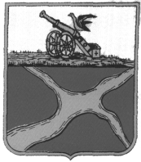

Муниципальное образование
Сельское поселение «Деревня Упрямово»
Юхновский район Калужская область

Сельская Дума

от 25.09.2015 №6

Об утверждении протокола заседания счетной комиссии по выборам заместителя председателя муниципального образования сельского поселения «Деревня Упрямово» № 3 от 25.09.2015.

Сельская Дума МО сельское поселение «Деревня Упрямово» РЕШИЛА:

Утвердить протокол счетной комиссии по выборам заместителя председателя муниципального образования МО сельское поселение «Деревня Упрямово» №3 от 25.09.2015 (прилагается).

Председательствующий: Л.Ф.Смирнова

